VOTO PARTICULAR DEL COMISIONADO JOSÉ GUADALUPE LUNA HERNÁNDEZ EN EL RECURSO DE REVISIÓN 04076/INFOEM/IP/RR/2018.

Líneas argumentativas:

Las respuestas imprecisas o incompletas que otorguen los Sujetos Obligados a las solicitudes de información no pueden tomarse por colmadas, puesto que dejan en un escenario de incertidumbre a los particulares al no entregar de forma clara la información solicitada.

Si bien es cierto que los miembros operativos de las Direcciones de Seguridad Ciudadana realizan actividades que, por la naturaleza de su cargo presume que se encuentren en un nivel de seguridad personal menor al de otros servidores públicos, cuando los particulares soliciten información referente a ellos como lo son nombre y nómina, deberá ordenare su entrega de manera disociada, a fin de equilibrar un balance entre el derecho de acceso a la información pública y la necesidad de proteger la integridad de los miembros de la Dirección de Seguridad.

ÍNDICE

I. Consideraciones Generales. 2
II. De los requerimientos planteados en el recurso de revisión. 4
III. De la respuesta otorgada por el SUJETO OBLIGADO. 5
IV. De la clasificación de la información relacionada con la Dirección de Seguridad Ciudadana y Tránsito Vial. 11
V. Conclusión. 14

Consideraciones Generales.

- He concurrido con mi voto particular de la presente resolución emitida por el Pleno del Instituto de Transparencia, Acceso a la Información Pública y Protección de Datos Personales del Estado de México y Municipios, en su Primera Sesión Ordinaria, celebrada el nueve (09) de enero de dos mil diecinueve, en el recurso de revisión 04076/INFOEM/IP/RR/2018, promovido en contra de la respuesta emitida por el Ayuntamiento de Amecameca.

- A través del estudio realizado dentro de la resolución que al rubro se indica, la Ponencia Resolutora determinó que resultaban fundados las razones o motivos de inconformidad que arguyó el RECURRENTE, en términos del Considerando Quinto de la resolución, por lo que consideró MODIFICAR la respuesta del SUJETO OBLIGADO, sin embargo, mi voto particular se deriva de dos observaciones detectadas en el estudio de la resolución.

- Ya que por un lado, la Ponencia Resolutora, como mostraré más adelante, determinó suplir la deficiencia de la respuesta otorgada por el SUJETO OBLIGADO tomando a bien una liga de respuesta para que el RECURRENTE consultara por sí solo la plataforma de Información Pública de Oficio Mexiquense (IPOMEX) en búsqueda de los requerimientos vertidos en la solicitud de información 00100/AMECAMECA/IP/2018.

- Por otro lado, la Ponencia Resolutora determinó procedente el ordenar la clasificación de la información referente al área de Seguridad Pública, sin haber considerado ordenarla de manera disociada o anonimizada, a efecto de procurar buscar un equilibrio entre los derechos de acceso a la información pública y la protección de datos.

- Por tal motivo y en términos de lo señalado por los artículos 14 fracción XI del Reglamento Interior del Instituto de Transparencia y Acceso a la Información Pública del Estado de México y Municipios, formulo el presente voto particular.

De los requerimientos planteados en el recurso de revisión.

- El particular requirió del Ayuntamiento de Amecameca lo siguiente:
“Estructura orgánica vigente en municipio, que contenga: 1.- nombre del servidor público o funcionario público que ocupe el puesto, 2.- nombre o denominación de cada puesto, 3.- sueldo que perciben.”(Sic)

- El SUJETO OBLIGADO dio respuesta a la solicitud de información, de la siguiente manera:

Amecameca, México a 22 de Octubre de 2018
Nombre del solicitante: -----------------------------------
Folio de la solicitud: 00100/AMECAMEC/IP/2018

En respuesta a la solicitud recibida, nos permitimos hacer de su conocimiento que con fundamento en el artículo 53, Fracciones: II, V y VI de la Ley de Transparencia y Acceso a la Información Pública del Estado de México y Municipios, le contestamos que:

Sirva este medio para enviarle un atento y cordial saludo, al mismo tiempo me permito me refiero a su solicitud de información 00100/AMECAMEC/IP/2018 Registrada en el Sistema de Acceso a la Información Mexiquense, (SAIMEX) donde solicita saber lo siguiente: “Estructura orgánica vigente en municipio, que contenga: 1.- nombre del servidor público o funcionario público que ocupe el puesto, 2.- nombre o denominación de cada puesto, 3.- sueldo que perciben” Sobre el particular me permito informar que dicha información se puede consultar en la siguiente liga de internet https://www.ipomex.org.mx/ipo/lgt/indice/amecameca.web?reset=1 donde se encuentran todos los rubros que solicita, así como más información pública.

ATENTAMENTE
LIC. DIANA JOSEFINA VAZQUEZ DIAZ.” (Sic).

- En ese sentido, el RECURRENTE, a través del recurso de revisión 04076/INFOEM/IP/RR/2018, manifestó como Acto Impugnado y Razones o Motivos de Inconformidad que la información entregada estaba incompleta.

- Finalmente, a través de su informe justificado, el SUJETO OBLIGADO subió al SAIMEX una lista titulada “CONCENTRADO DE NOMINA CORRESPONDIENTE DEL 16 AL 30 DE NOVIEMBRE DEL 2018” que muestra los rubros “Nombres”, “Categoría” y “Total Neto”. Sin embargo, no fue puesto a la vista del RECURRENTE por la Ponencia Resolutora al detectar información susceptible de ser clasificada.

- Por lo que habiendo expuesto los antecedentes del expediente del recurso de revisión que al rubro se indica, me permito formular el presente voto particular.

De la respuesta otorgada por el SUJETO OBLIGADO.

- El particular, a través de la solicitud de información 00100/AMECAMECA/IP/2018, esencialmente requirió lo siguiente:
  - Estructura orgánica vigente del municipio que contenga: Nombre de cada servidor público, cargo que ostentan y sueldo que perciben.

- Por lo que el veintidós (22) de octubre de dos mil dieciocho, el SUJETO OBLIGADO respondió la solicitud de información de la siguiente manera:
“Sobre el particular me permito informar que dicha información se puede consultar en la siguiente liga de internet https://www.ipomex.org.mx/ipo/lgt/indice/amecameca.web?reset=1 donde se encuentran todos los rubros que solicita, así como más información pública.”

- No resulta ocioso mencionar que la liga de internet proporcionada por el SUJETO OBLIGADO buscando responder a la solicitud de información dirige a la página principal del IPOMEX del Ayuntamiento de Amecameca para el ejercicio 2015-2017 como se puede apreciar mediante la siguiente captura de pantalla:
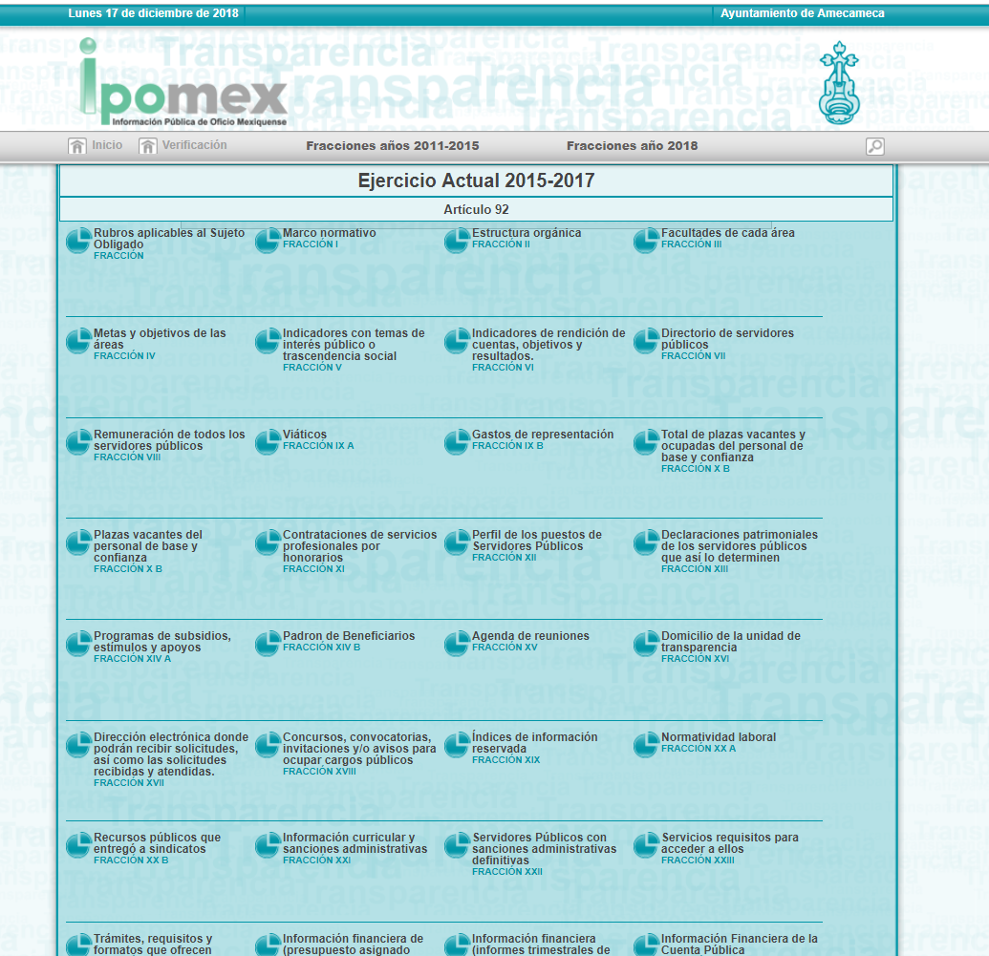

- Por lo que la Ponencia Resolutora, habiendo constatado la dirección de internet y su contenido, determinó tener por colmado el requerimiento relacionado con la estructura orgánica bajo el siguiente estudio:
“Ahora, si bien es cierto que no se preció la ruta a seguir para acceder a la información, lo cierto es que, dentro del Portal del Sujeto Obligado, en la fracción II, Estructura Orgánica, se encuentra publicado el Organigrama del Ayuntamiento actualizado, como se muestra a continuación:

(…)

Asimismo, en cada uno de los rubros se tiene la información relacionada con la estructura como a continuación se ejemplifica:

(…)

De tal suerte que la estructura orgánica del Sujeto Obligado se encuentra publicada de manera permanente y actualizada. Así, se puede precisar que el requerimiento informativo relacionado con el organigrama del Sujeto Obligado se tiene por atendido.

Ello, sin dejar de lado que dentro del Bando Municipal 2018, que se encuentra publicado en el primer registro de la fracción I, Normatividad, también es posible conocer a la estructura orgánica y funciones de cada área del Ayuntamiento de Amecameca.”
(Énfasis añadido)

- De manera que a pesar de que la Ponencia Resolutora reconocer que la respuesta del SUJETO OBLIGADO resulta ser vaga e imprecisa al no entregar una ruta específica para que el particular acceda a la información, determina de todos modos dar por colmado el requerimiento manifestando que la información sí se encuentra dentro del portal de IPOMEX del Ayuntamiento de Amecameca.

- Por lo que resulta necesario manifestar que dentro del estudio de la resolución 04076/INFOEM/IP/RR/2018, se ignoró en su totalidad el contenido del artículo 161 de la Ley de Transparencia y Acceso a la Información Pública del Estado de México y Municipios, el cual es del tenor siguiente:
“Artículo 161. Cuando la información requerida por el solicitante ya esté disponible al público en medios impresos, tales como libros, compendios, trípticos, registros públicos, en formatos electrónicos disponibles en Internet o en cualquier otro medio, se le hará saber por el medio requerido por el solicitante la fuente, el lugar y la forma en que puede consultar, reproducir o adquirir dicha información en un plazo no mayor a cinco días hábiles. La fuente deberá ser precisa y concreta y no debe implicar que el solicitante realice una búsqueda en toda la información que se encuentre disponible.”
(Énfasis añadido)

- Por lo anteriormente transcrito, se debió observar en un primer lugar que si la información solicitada por el particular efectivamente ya se encontraba disponible para ser consultada por el particular en medios electrónicos (como lo es el portal IPOMEX), el SUJETO OBLIGADO debió hacer del conocimiento del entonces SOLICITANTE la fuente y forma para consultarla dentro de los cinco días posteriores a haber sido promovida la solicitud de información.

- Sin embargo, de las constancias de autos que obran en el expediente electrónico, se aprecia que el SUJETO OBLIGADO pronunció su respuesta hasta el veintidós (22) de octubre de dos mil dieciocho, esto es diez (10) días hábiles después de haber sido promovida la solicitud de información.

- Por otro lado y no menos importante, la segunda parte del dispositivo legal previamente citado refiere que la fuente para que el particular realice la consulta de la información deberá de ser precisa y no debe implicar que realice una búsqueda en toda la información disponible. Empero, la Ponencia Resolutora consideró que la respuesta sí colmaba la solicitud a pesar de que la liga de internet proporcionada demandaba que el SOLICITANTE buscara la información en cada una de las fracciones propias de la plataforma de información pública de oficio del Ayuntamiento de Amecameca.

- Ante tal situación, se encuentra que la respuesta otorgada por el SUJETO OBLIGADO resulta estar carente de congruencia y exhaustividad, al no haber entregado exactamente lo que solicitó el particular y únicamente señalar que la información se podía consultar en la plataforma de su IPOMEX, dejando al SOLICITANTE en estado de incertidumbre al no contar con todos los elementos necesarios para evitar buscar por sus propios medios lo requerido.

- Sustenta lo anterior el Criterio 02-17 emitido por el Instituto Nacional de Transparencia, Acceso a la Información y Protección de Datos Personales, el cual se transcribe a continuación:
“Congruencia y exhaustividad. Sus alcances para garantizar el derecho de acceso a la información. De conformidad con el artículo 3 de la Ley Federal de Procedimiento Administrativo, de aplicación supletoria a la Ley Federal de Transparencia y Acceso a la Información Pública, en términos de su artículo 7; todo acto administrativo debe cumplir con los principios de congruencia y exhaustividad. Para el efectivo ejercicio del derecho de acceso a la información, la congruencia implica que exista concordancia entre el requerimiento formulado por el particular y la respuesta proporcionada por el sujeto obligado; mientras que la exhaustividad significa que dicha respuesta se refiera expresamente a cada uno de los puntos solicitados. Por lo anterior, los sujetos obligados cumplirán con los principios de congruencia y exhaustividad, cuando las respuestas que emitan guarden una relación lógica con lo solicitado y atiendan de manera puntual y expresa, cada uno de los contenidos de información.”

- Habiendo expuesto las anteriores consideraciones, la Ponencia Resolutora no debió haber realizado la búsqueda de la información partiendo de la liga de internet proporcionada por el SUJETO OBLIGADO, toda vez que se encontró supliendo la deficiencia de la respuesta otorgada por el Ayuntamiento de Amecameca, excediendo a mi consideración las facultades de este Órgano Garante para resolver la controversia.

- Más aún porque las respuestas otorgadas por los Sujetos Obligados encuadran como actos administrativos susceptibles de ser impugnados por las violaciones o agravios que éstos puedan causar en contra de los particulares, como el causar incertidumbre al no otorgar una respuesta detallada y congruente como es el caso.

- Siendo por lo anteriormente expuesto que considero que la Ponencia Resolutora debió haber ordenado la entrega de la estructura orgánica través de la modalidad de entrega solicitada por el particular y no haber tomado por colmado el requerimiento cuando se entregó una respuesta a todas luces imprecisa.

IV. De la clasificación de la información relacionada con la Dirección de Seguridad Ciudadana y Tránsito Vial.

- En lo referente a los nombres, cargos y sueldo del personal de la Dirección de Seguridad Pública y Tránsito Vial, la Ponencia Resolutora determinó lo siguiente:
“(…) hacer identificable a un servidor público que realiza funciones tendientes a garantizar de manera directa la seguridad pública, pone en riesgo su vida, su seguridad o su salud, por lo que el nombre de un policía, si bien es información de naturaleza pública, dado el contexto que actualmente vive la Entidad, es susceptible de clasificarse como reservado en términos del artículo 140, fracción IV, de la Ley de Transparencia y Acceso a la Información Pública del Estado de México y Municipios, por el plazo máximo establecido en el artículo 125, párrafo primero de la Ley de la materia correspondiente a cinco años. Asimismo, se precisa que la información del personal administrativo adscrito al área de seguridad pública, al no realizar funciones operativas, no actualiza el supuesto de clasificación analizado, por lo que la información de estos servidores es de naturaleza pública y debe entregarse.

Por tanto, si bien el nombre de los policías del Ayuntamiento actualiza el supuesto de reserva establecido en el artículo 140, fracción IV, de la Ley de Transparencia y Acceso a la Información Pública del Estado de México y Municipios, lo cierto es que el cargo y las percepciones de los servidores públicos son de carácter público, tal como lo señala el artículo 92, fracción VIII, de la Ley en cita.

En ese sentido, el Sujeto Obligado debe proporcionar la nómina del personal de seguridad pública, en versión pública, testando el nombre de los policías con funciones operativas y proporcionando todo lo relativo al cargo y sus percepciones, con la precisión de que el nombre del personal administrativo y aquel que no realice funciones operativas es público y procede su entrega.”
(Énfasis añadido)

- Por un lado debe manifestarse que si bien es cierto que la información referente al personal operativo de la Dirección de Seguridad debía ser clasificada, al realizar funciones que tiene que ver con el combate a la delincuencia, y que el dar a conocer sus nombre puede poner en riesgo su vida, seguridad y salud; también es cierto que al ser servidores públicos que reciben por sueldo recursos públicos el régimen de protección de sus datos personales como lo son sus nombres se encuentran en un umbral de publicidad mayor al de los particulares, de modo que se debió buscar un punto de encuentro entre el derecho de acceso a la información y la protección de la identidad del personal operativo.

- No debe pasarse por alto que toda la información generada, poseída o administrada por un ente público es pública y debe ser puesta a disposición de la ciudadanía de conformidad con el artículo 4 de la Ley de Transparencia y acceso a la Información Pública del Estado de México y Municipios, el cual dicta lo siguiente:
“Artículo 4. El derecho humano de acceso a la información pública es la prerrogativa de las personas para buscar, difundir, investigar, recabar, recibir y solicitar información pública, sin necesidad de acreditar personalidad ni interés jurídico.

Toda la información generada, obtenida, adquirida, transformada, administrada o en posesión de los sujetos obligados es pública y accesible de manera permanente a cualquier persona, en los términos y condiciones que se establezcan en los tratados internacionales de los que el Estado mexicano sea parte, en la Ley General, la presente Ley y demás disposiciones de la materia, privilegiando el principio de máxima publicidad de la información. Solo podrá ser clasificada excepcionalmente como reservada temporalmente por razones de interés público, en los términos de las causas legítimas y estrictamente necesarias previstas por esta Ley.

Los sujetos obligados deben poner en práctica, políticas y programas de acceso a la información que se apeguen a criterios de publicidad, veracidad, oportunidad, precisión y suficiencia en beneficio de los solicitantes.”
(Énfasis añadido)

- Siendo de tal manera que se debió ordenar la entrega de la nómina y nombres del personal operativo de la Dirección de Seguridad Ciudadana del SUJETO OBLIGADO de manera disociada a efecto de cumplir con las obligaciones de transparencia y rendición de cuenta pública, al tiempo que se protegían las identidades del personal.

- Justamente para efectos de lo anterior, el artículo 4 fracción XVI de la Ley de Protección de Datos Personales en posesión de Sujetos Obligados del Estado de México y Municipios considera al concepto de disociación de la siguiente manera:
“Artículo 4.- Para los efectos de esta Ley se entiende por:
…
XVI. Disociación: al procedimiento por el que los datos personales no pueden asociarse a la o el titular, ni permitir por su estructura, contenido o grado de desagregación, la identificación individual del mismo;”

- De tal manera que, se insiste, se debió ordenar la información con los datos disociados, por ejemplo en una lista de los servidores públicos por orden alfabético sin especificar cargos y el tabulador de sueldos en donde sea visible el cargo y la remuneración de los servidores públicos adscritos a la Dirección General de Seguridad Ciudadana y Tránsito Municipal o su equivalente, y por otro lado, mostrar los cargos inherentes a la Dirección de Seguridad mediante la estructura orgánica sin exponer los nombres de los servidores públicos.

V. Conclusión.

- El objetivo primordial del Instituto de Transparencia, Acceso a la Información Pública y Protección de Datos Personales del Estado de México y Municipios, es asegurarse que los Sujetos Obligados respeten el derecho de acceso a la información pública de los particulares otorgando respuestas precisas, objetivas y congruentes con lo que se les requiera, de tal manera que, cuando se determine que alguna de las respuestas pronunciadas a alguna solicitud no colma de manera fáctica y exhaustiva lo solicitado, se determinarán las razones por las que la respuesta no cumple con lo solicitado de manera específica y se ordenará su entrega a efecto de que el Sujeto Obligado no tenga duda de lo que tiene que entregar en su cumplimiento a la resolución. De igual manera, si la situación lo amerita, se ordenará entregar la información en versión pública exponiendo las razones y motivos que respalden la necesidad de clasificar cierta información.

JOSÉ GUADALUPE LUNA HERNÁNDEZ
COMISIONADO
(RÚBRICA)
JGLH/JAAV.

